1. Муниципальное автономное общеобразовательное учреждение
2. «Коктюльская средняя общеобразовательная школа»

627046, Тюменская область, Ялуторовский район, с. Коктюль, ул. Школьная,13, тел.96-197, [koktul_school@inbox.ru](mailto:koktul_school@inbox.ru)

**28 декабря 2015 года в МАОУ «Коктюльская СОШ» прошло Новогоднее представление в начальных классах**

**«В гостях у Анны и Эльзы. Холодное сердце»**

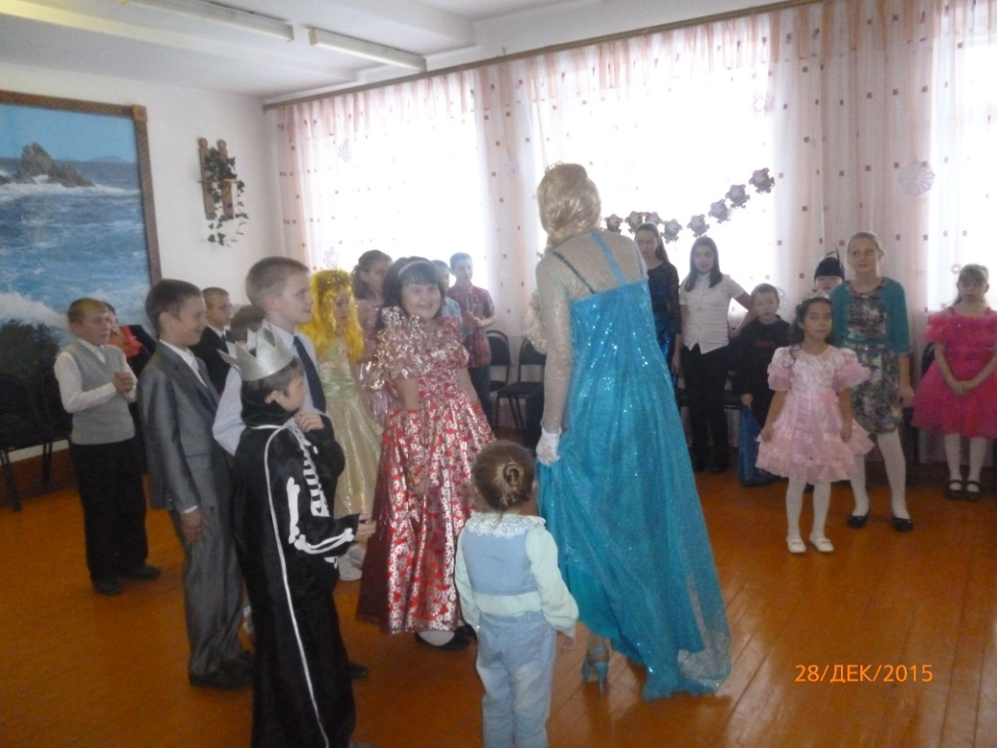



**Ребята были рады увидеть героев из любимого мультфильма «Холодное сердце»**

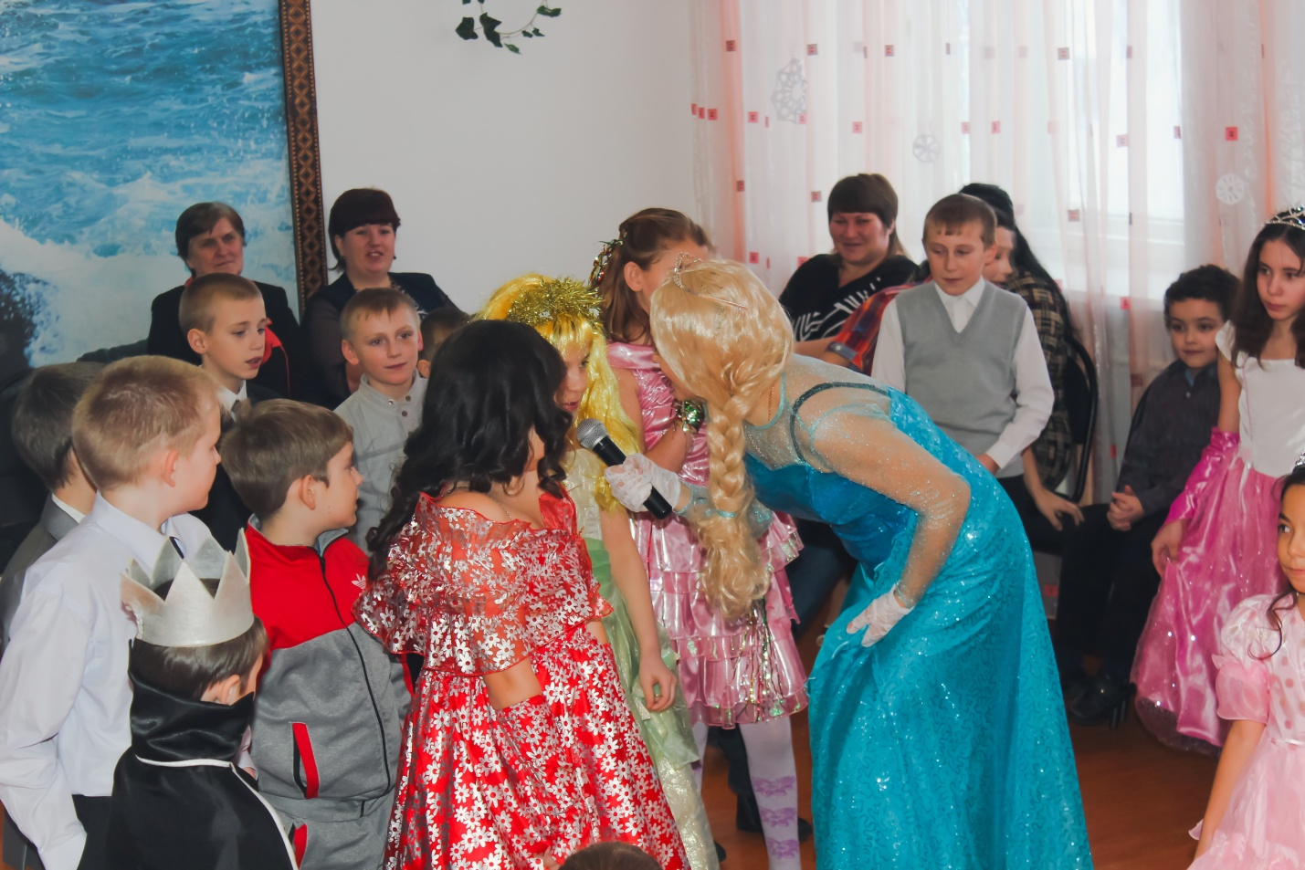

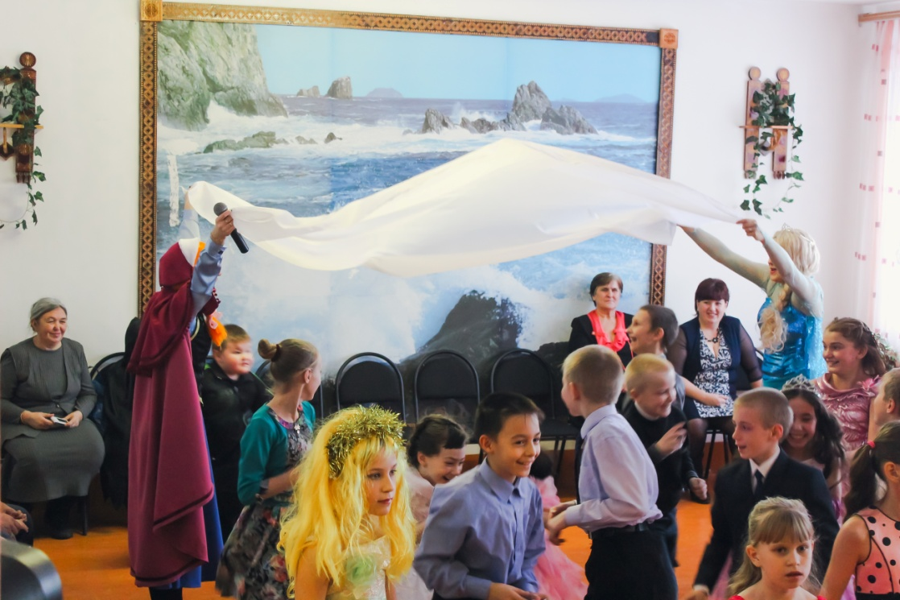



**Анна и Эльза порадовали ребят**

**забавными играми**

**и весёлыми танцами**

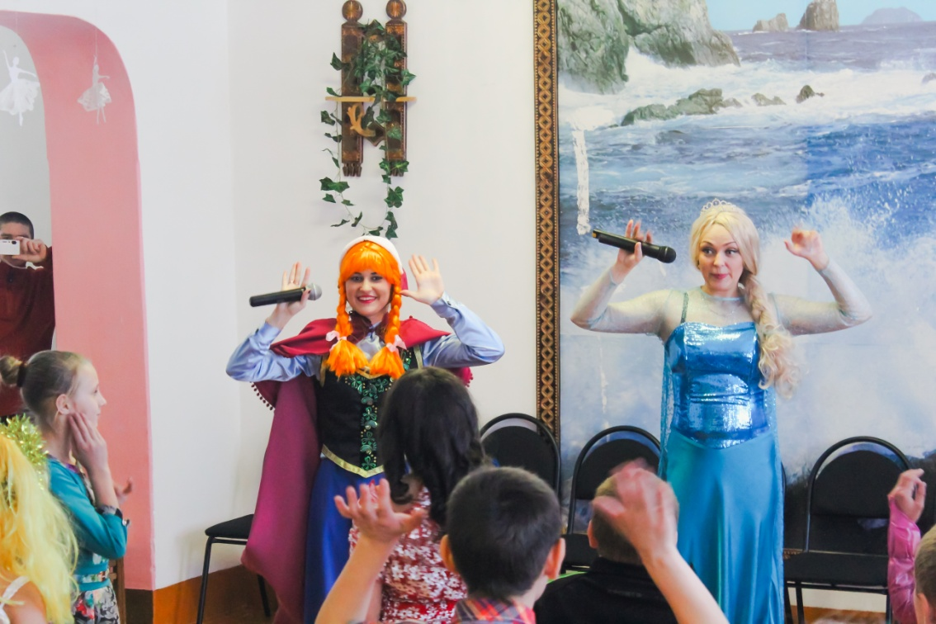

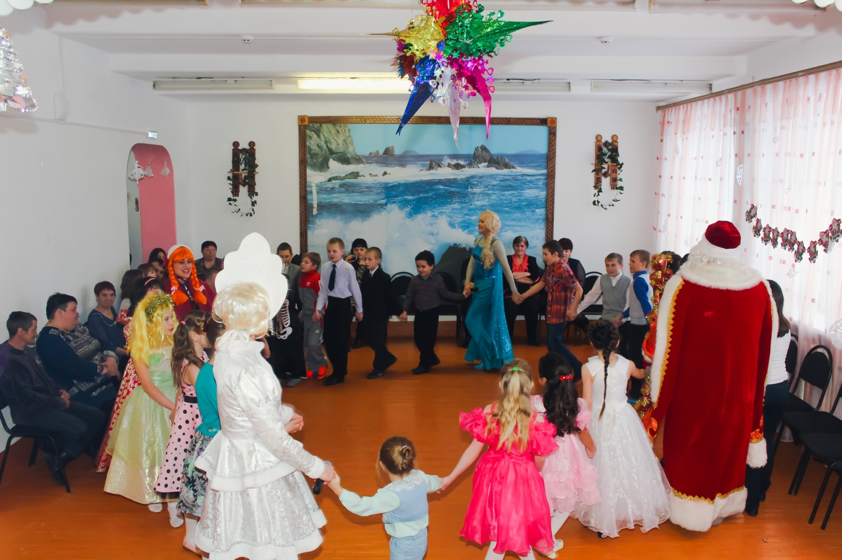

**Ёлка вспыхнула огнями,**

**Засверкала мишура,**

**Бусы, звёзды заиграли,**

**Закричала детвора:**

**С новым годом!**

**С Новым годом! -**

**И пустилась дружно в пляс**

**Новогодним хороводом.**

**Наступил веселья час!!"**

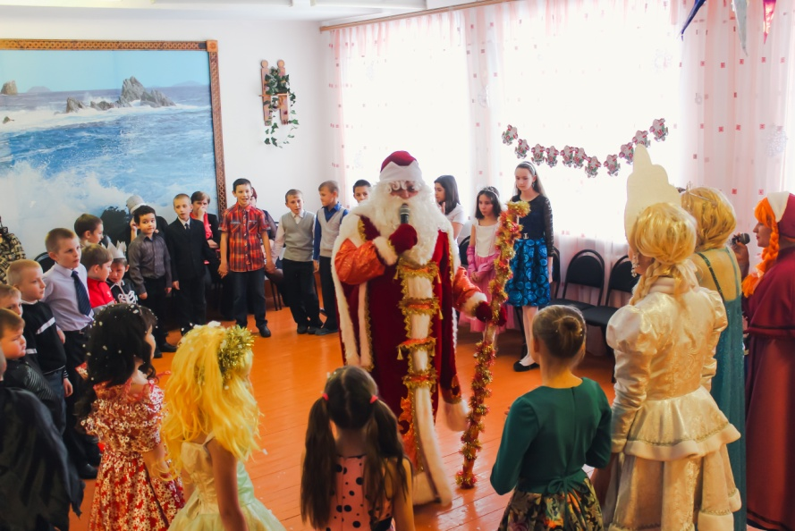

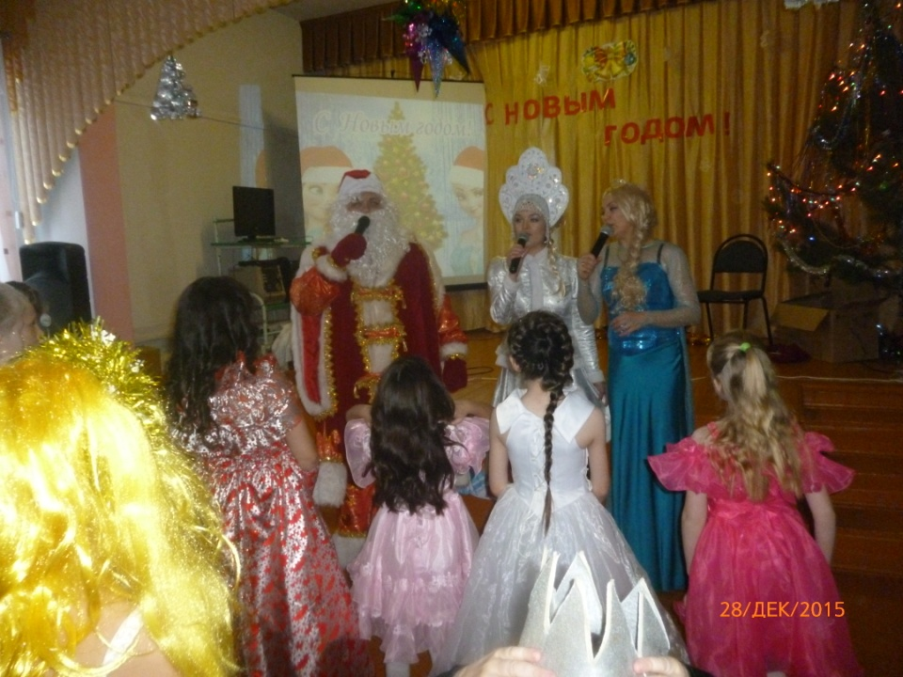



**Дедушка мороз и Снегурочка подарили ребятам снежное веселье и много ярких впечатлений**

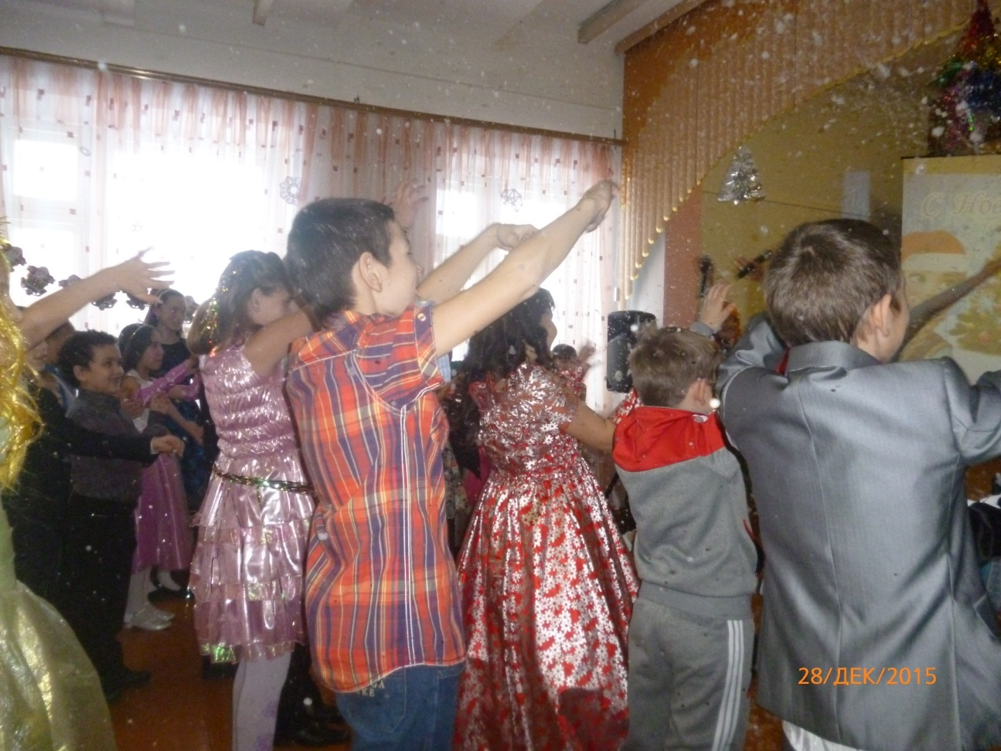



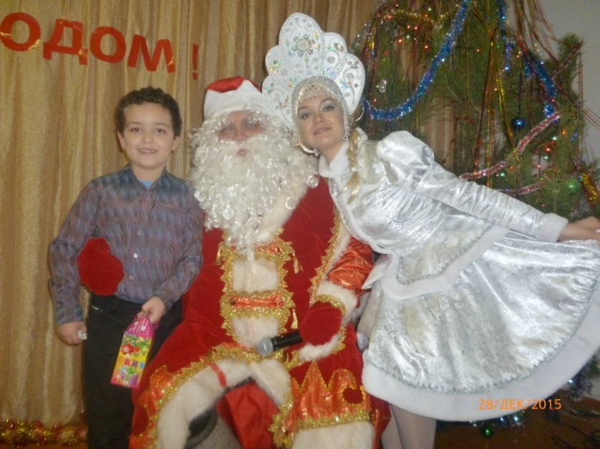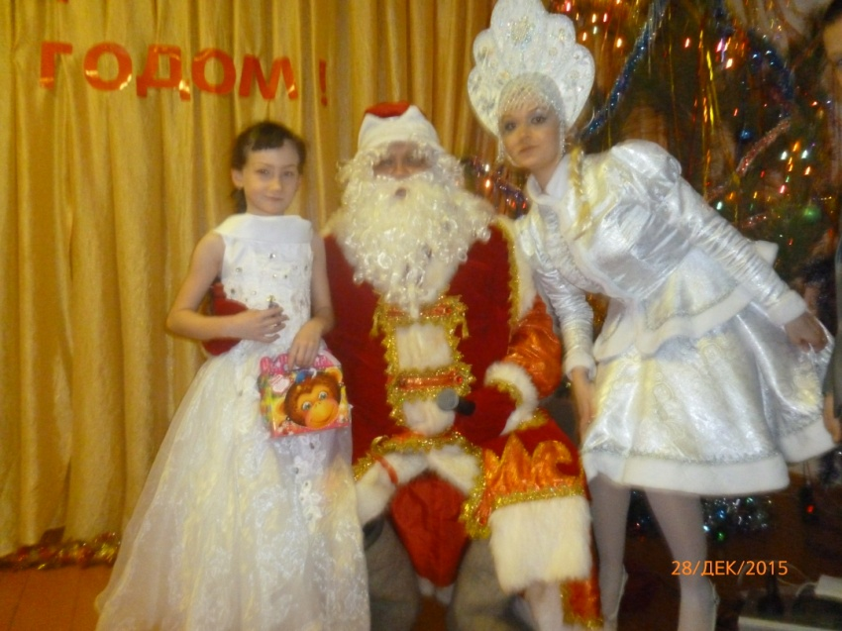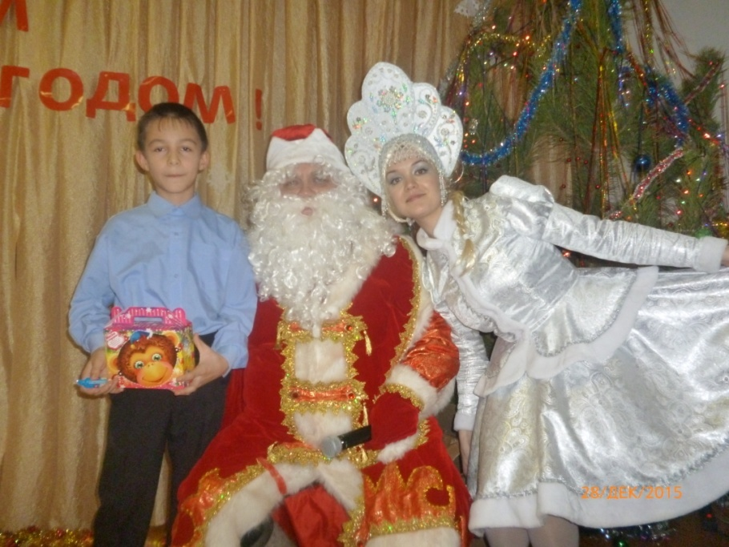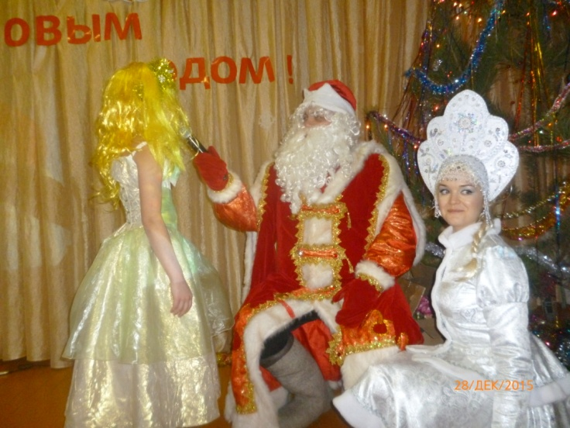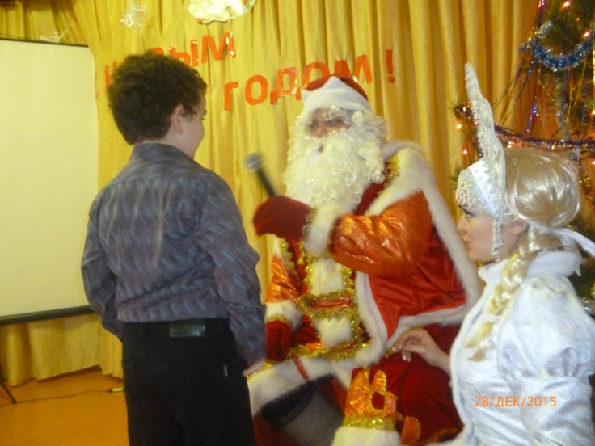

**На весёлых детских ёлках**

**Чудеса блестят в иголках.**

**Здесь, под ёлкой, в Новый год**

**Каждый что-нибудь найдёт.**

**Надо лишь заранее**

**Загадать желание!**

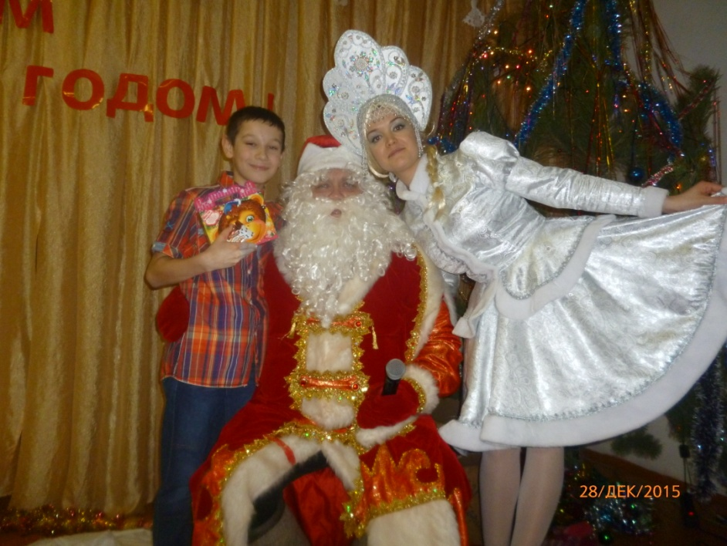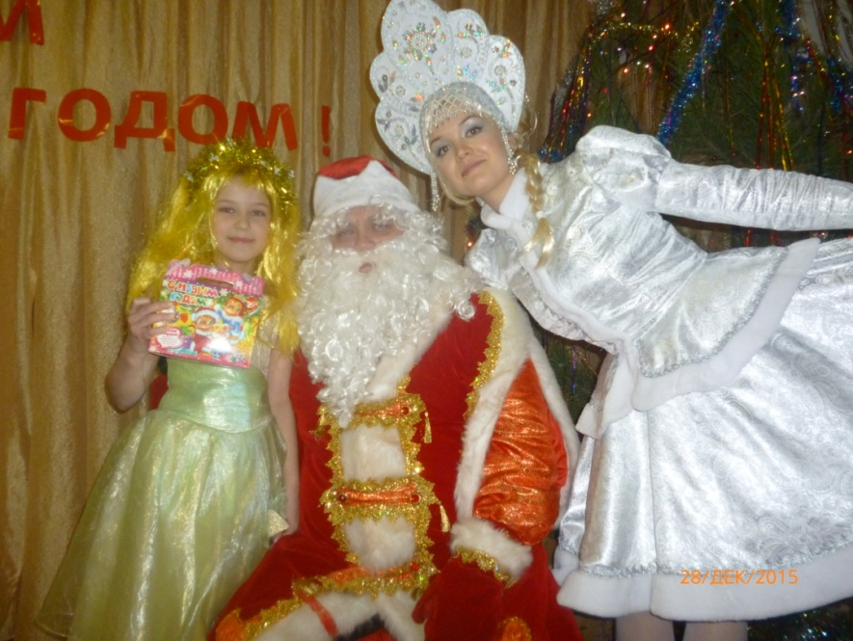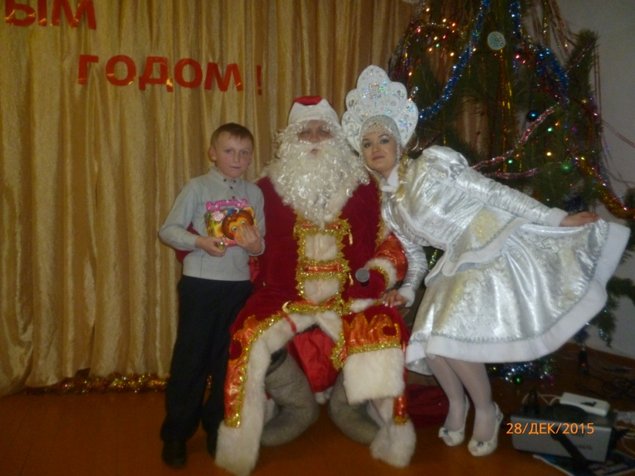

***Ты прошёл за сотни лет  
Земли все и воды,  
Мороз, всесильный Дед,  
Дед седобородый.***

***Красишь ёлки и кусты  
Цветом серебристым,  
Строишь звонкие мосты  
На стремнинах быстрых.***

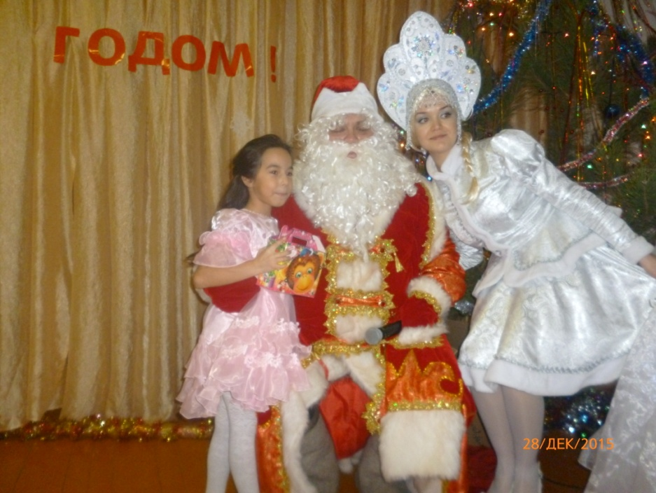

***Ах, Снегурочка, Снегурка!  
На ресницах синий иней,  
Идеальная фигурка,  
Губки – ягодки рябины.***





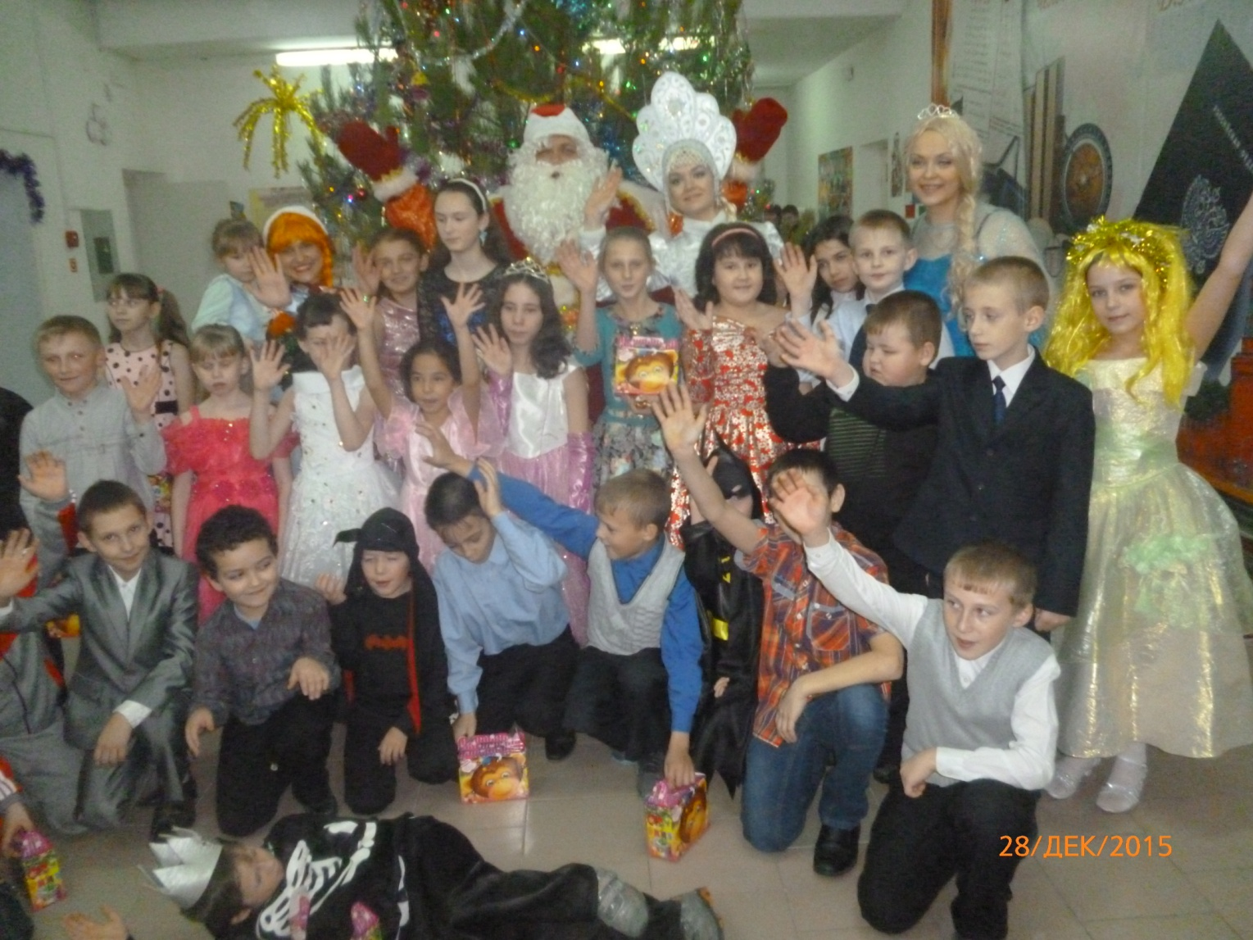



**Весёлое фото на память**

**Нового года-2016!!!**

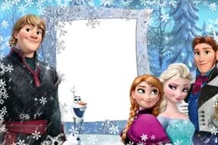

**Новый год — это праздник-сказка!  
 Новый год — это радость и смех!  
 Сегодня сборник поздравлений  
 Поздравит с праздником всех вас!  
 Здоровья всех и счастья море,  
 Не знать беды вам и ни горя!  
 А в учёбе чтоб у вас  
 Все было просто высший класс!**

**с/п герои мультфильма**

**«Холодное сердце».**

Педагог-организатор: Пидукова Т.Ю.